**Conheça 8 Tipos “Estranhos” de Cafés Que Você Nem Imagina**

O café é algo essencial na vida de muitos nos dias de hoje.

Quem é que não bebe café que levante o braço? “Duvido que haja muitos levantados”

Como um dos produtos mais exportados do mundo não é de estranhar que existam muitos tipos diferentes de cafés, alguns normais e outros mais extravagantes.

Se ainda é daqueles que acha que o café apenas pode ser bebido sem nada ou apenas com açúcar ou leite, então desengane-se porque está errado.

Em muitos países o café é feito de maneiras que muitos de nós nem sonhamos como mostrado na lista abaixo.

1. **Café com Queijo**

Uma mistura muito estranha feita nos países Hispânicos em que o queijo é mergulhado no café quente e então consumido.

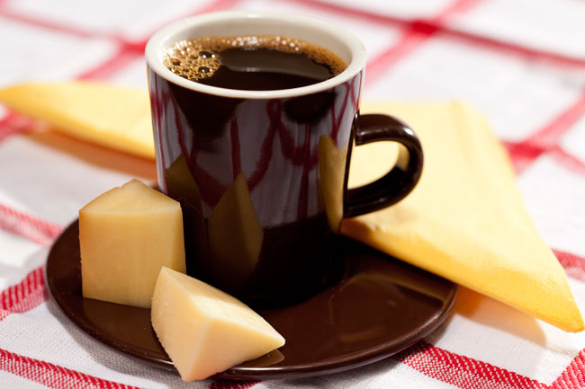

1. **Café com Sal**

Uma mistura que é feita em certos países, e embora pareça estranho usar sal em vez de açúcar, o motivo é porque o sal reduz a amargura e pode acentuar o gosto do café.

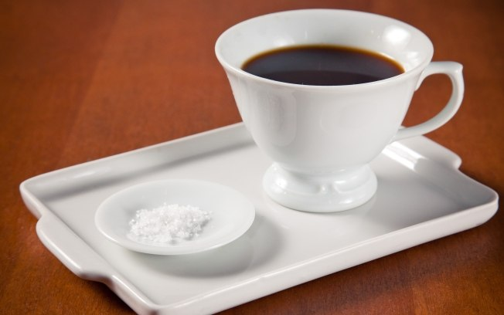

1. **Café com Ovo**

Embora pareça difícil de acreditar esta é uma mistura feita na américa central em que a clara do ovo e também a casca são misturados aos grãos de café e então é moído e filtrado para fazer este café.

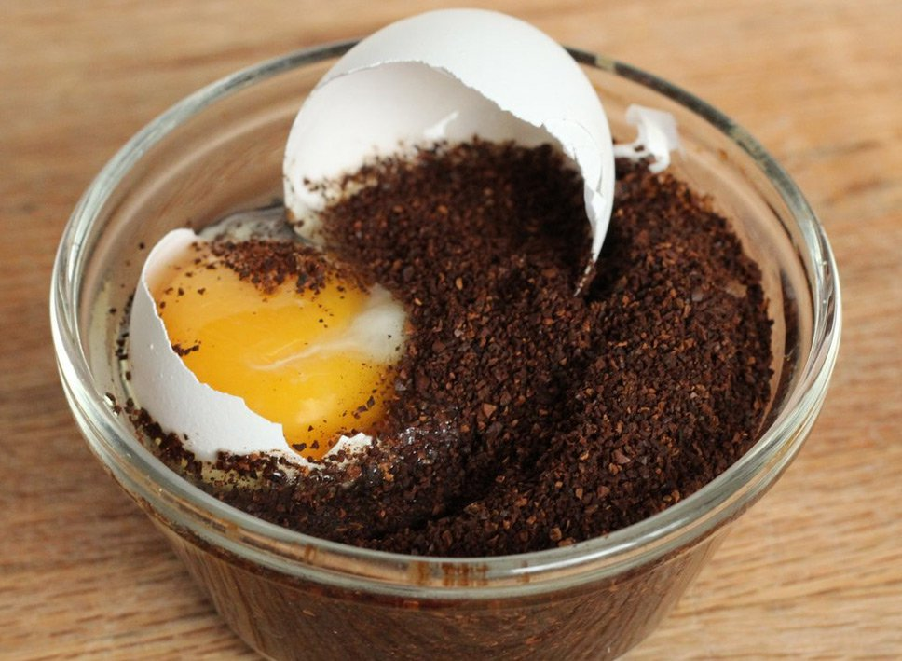

1. **Café de Esterco de Elefante**

Este estranho e muito bizarro café é feito como o nome indica a partir de fezes de elefante.

Os elefantes são animais que não conseguem digerir grãos de café embora os comam.

E ao comerem e o expelirem o café é então colhido e embora seja difícil de acreditar este é um dos cafés mais caros do mundo.

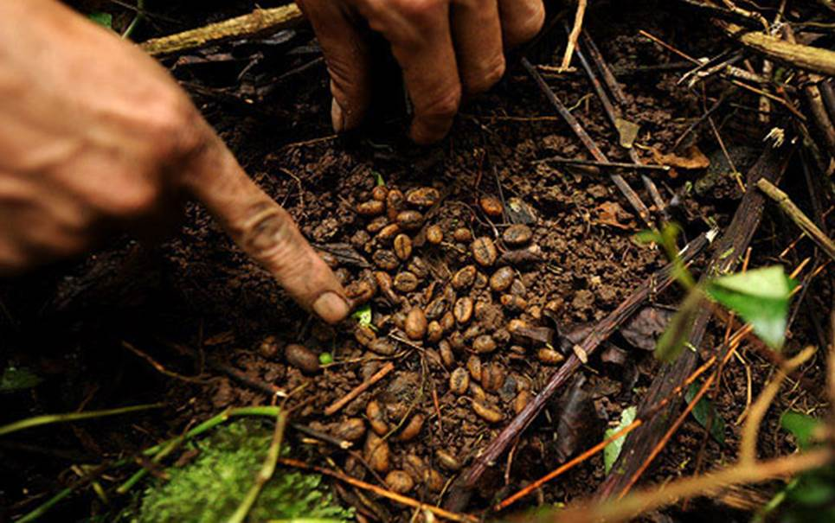

1. **Café com Manteiga**

No Sudoeste da Ásia a manteiga é dissolvida e posta num café quente, o que lhe proporciona um aroma agradável e uma textura mais incorporada.

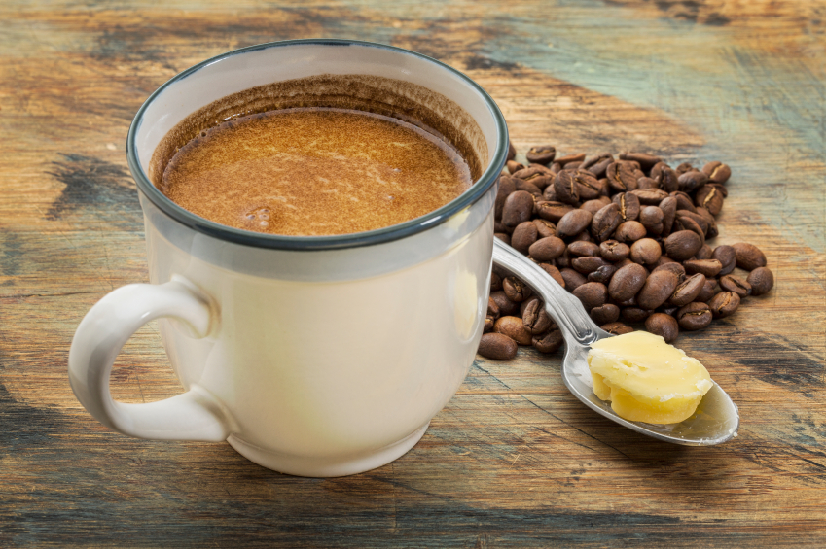

1. **Café com grãos de pimenta preta**

Este é um café bastante comum para os marroquinos que para alem de grão de pimenta preta acrescentam também canela, cravo, gengibre e outras especiarias da região.

Ele também é bastante saudável e um bom complemento [para uma dieta](http://diadedieta.com/dieta-da-gelatina/).

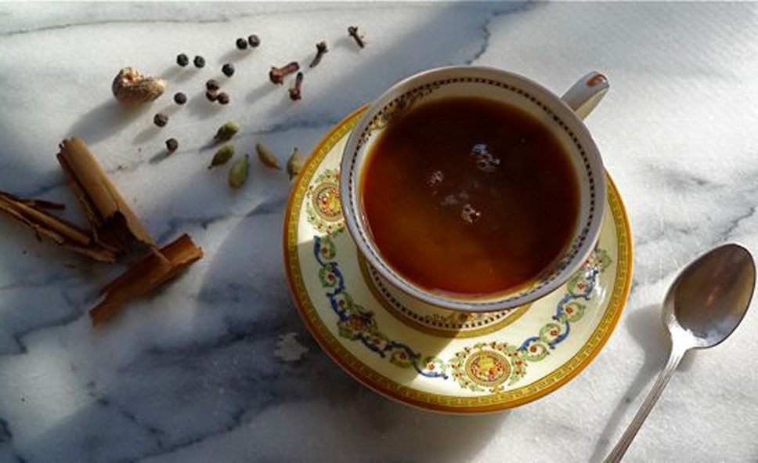

1. **Kopi Joss**

Este café é típico da Indonésia em que carvão vegetal quente é acrescentado ao café juntamente com açúcar e depois tudo misturado numa caneca com água quente.

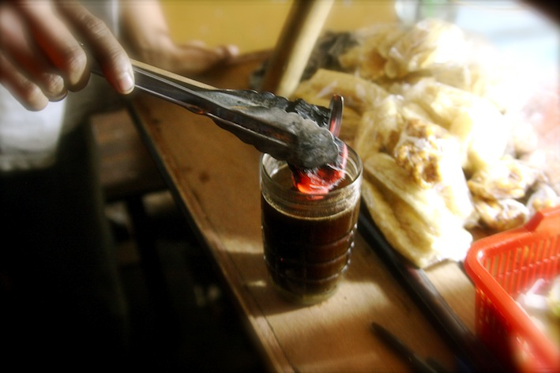

1. **Café com limão**

No Brasil é normal adicionar-se umas gotas de sumo de limão ao café, o que segundo os brasileiros, ajuda a aliviar as dores de cabeça para alem de também reduzir o sabor amargo do café.

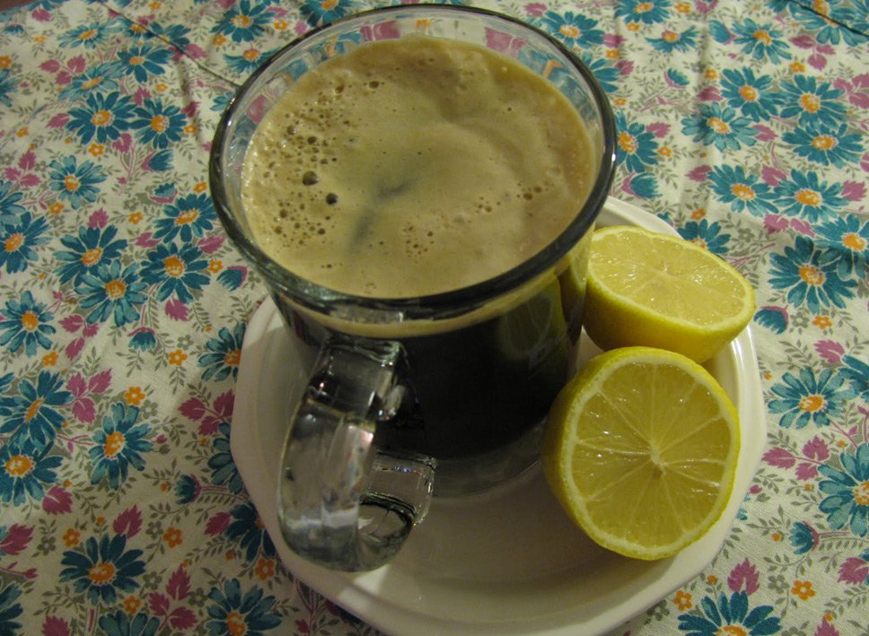

*E então, ainda tem a mesma opinião sobre cafés? O mundo é muito vasto e cada cultura tem a sua forma de fazer as coisas.*

Não se esqueça de deixar a sua opinião nos comentários e se souber de mais algum “café estranho”, estaremos aqui para ouvir o seu testemunho.